УТВЕРЖДЕНА
постановлением администрации
города Пятигорска
от 09.11.2020 № 3539

Схема расположения дорожных знаков, запрещающих движение транзитного грузового транспорта в городе-курорте Пятигорске
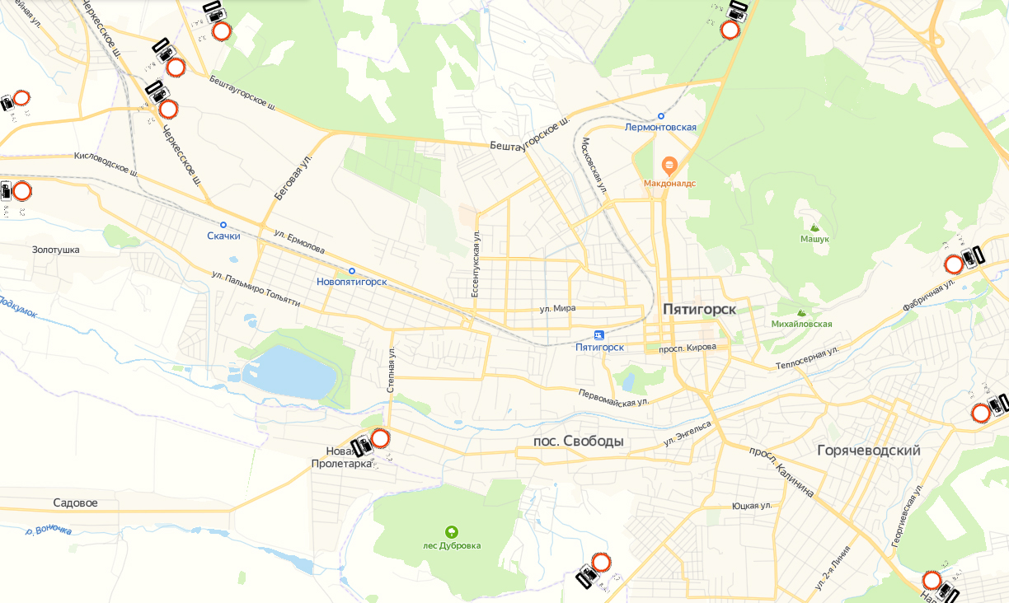
- Информационный дорожный стенд.

